import android.hardware.Camera;

import android.hardware.Camera.PictureCallback;
import android.hardware.Camera.ShutterCallback;

https://github.com/josnidhin/Android-Camera-Example/blob/master/src/com/example/cam/CamTestActivity.java
takePicture(ShutterCallback, PictureCallback, PictureCallback, PictureCallback)
http://archive.oreilly.com/oreillyschool/courses/android2/CameraAdvanced.html
Techniquement, la classe sur laquelle nous allons dessiner s'appelle SurfaceView. Cependant, nous n'allons pas la manipuler directement, nous allons passer par une couche d'abstraction représentée par la classe SurfaceHolder. Afin de récupérer un SurfaceHolder depuis un SurfaceView, il suffit d'appeler SurfaceHolder getHolder(). De plus, pour gérer correctement le cycle de vie de notre SurfaceView, on aura besoin d'implémenter l'interface SurfaceHolder.Callback, qui permet au SurfaceView de recevoir des informations sur les différentes phases et modifications qu'elle expérimente. Pour associer un SurfaceView à un SurfaceHolder.Callback, on utilise la méthode void addCallback(SurfaceHolder.Callback callback) sur le SurfaceHolder associé au SurfaceView. Cette opération doit être effectuée dès la création du SurfaceView afin de pouvoir prendre en compte son commencement.
https://openclassrooms.com/courses/creez-des-applications-pour-android/apprenez-a-dessiner

Ainsi, il nous faudra implémenter trois méthodes de callback qui réagiront à trois évènements différents :
- void surfaceChanged(SurfaceHolder holder, int format, int width, int height) sera enclenché à chaque fois que la surface est modifiée, c'est donc ici qu'on mettra à jour notre image. Mis à part certains paramètres que vous connaissez déjà tels que la largeur width, la hauteur height et le format PixelFormat, on trouve un nouvel objet de type SurfaceHolder. Un SurfaceHolder est une interface qui représente la surface sur laquelle dessiner. Mais ce n'est pas avec lui qu'on dessine, c'est bien avec un Canvas, de façon à ne pas manipuler directement le SurfaceView.
- void surfaceCreated(SurfaceHolder holder) sera quant à elle déclenchée uniquement à la création de la surface. On peut donc commencer à dessiner ici.
- Enfin, void surfaceDestroyed(SurfaceHolder holder) est déclenchée dès que la surface est détruite, de façon à ce que vous sachiez quand arrêter votre thread. Après que cette méthode a été appelée, la surface n'est plus disponible du tout.
Passons maintenant au dessin en tant que tel. Comme d'habitude, il faudra dessiner à l'aide d'un Canvas, sachant qu'il a déjà un Bitmap attribué. Comme notre dessin est dynamique, il faut d'abord bloquer le Canvas, c'est-à-dire immobiliser l'image actuelle pour pouvoir dessiner dessus. Pour bloquer le Canvas, il suffit d'utiliser la méthode Canvas lockCanvas(). Puis, une fois votre dessin terminé, vous pouvez le remettre en route avec void unlockCanvasAndPost(Canvas canvas). C'est indispensable, sinon votre téléphone restera bloqué.
https://alvinalexander.com/java/jwarehouse/android-examples/platforms/android-2/samples/ApiDemos/src/com/example/android/apis/graphics/CameraPreview.java.shtml
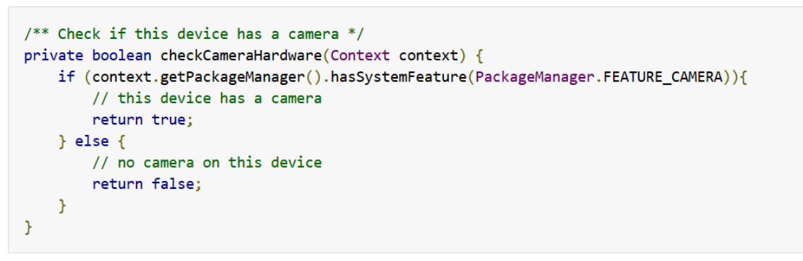

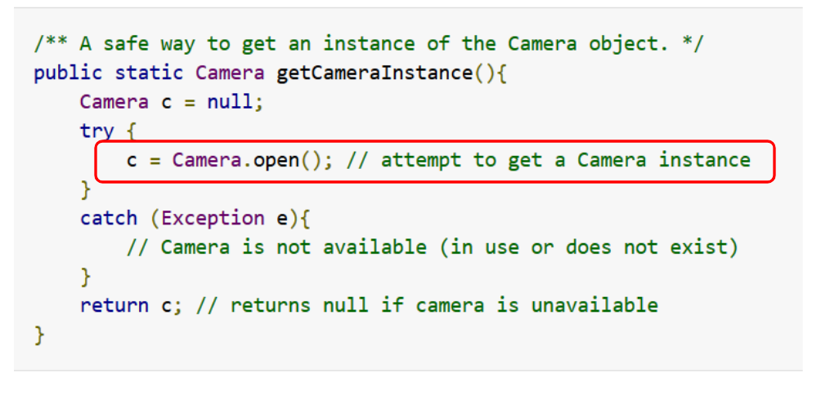
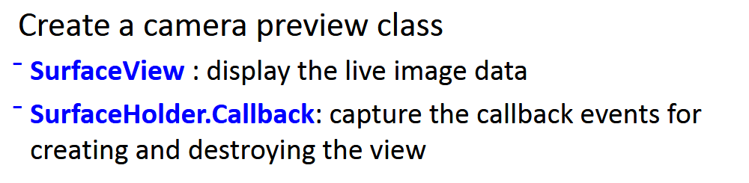
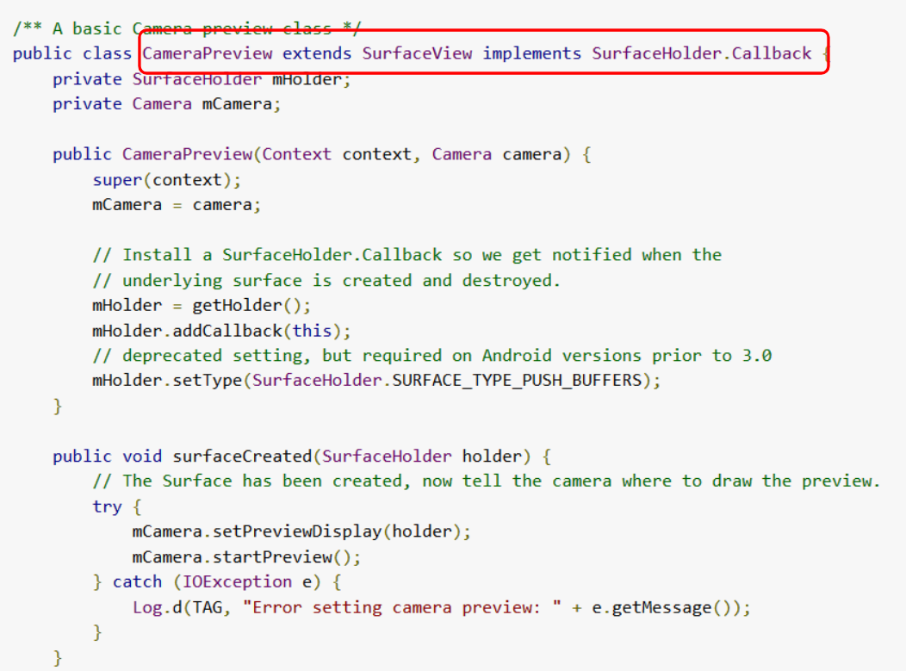
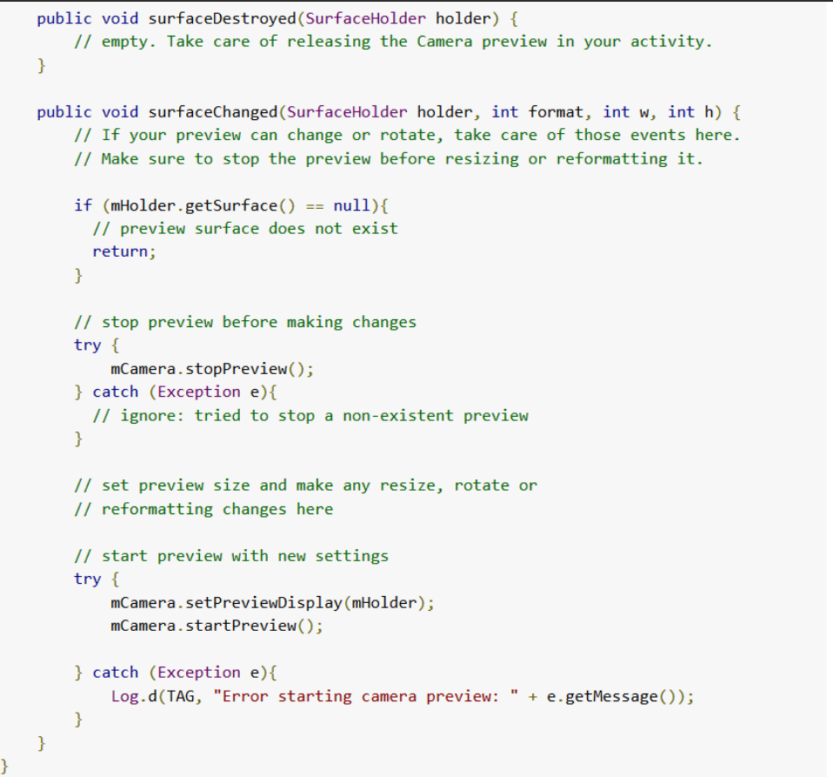

http://lbmedia.ece.ucsb.edu/member/uweb/Teaching/website/PPT/02_Intro_Android%20programming.pdf ++++ tutorial
http://www.java2s.com/Code/Android/Hardware/TakeandpreviewPhoto.htm
https://android.googlesource.com/platform/development/+/master/samples/ApiDemos/src/com/example/android/apis/graphics/CameraPreview.java
https://stuff.mit.edu/afs/sipb/project/android/docs/training/camera/cameradirect.html ++

http://android-er.blogspot.fr/2013/08/something-about-processing-images-in.html

